QUE ES MAICROSOF WOORD EXCELL?

Es una aplicación para manejar [hojas de cálculo](http://es.wikipedia.org/wiki/Hoja_de_c%C3%A1lculo). Este programa es desarrollado y distribuido por [Microsoft](http://es.wikipedia.org/wiki/Microsoft), y es utilizado normalmente en tareas financieras y contables.

Este utiliza celdas en las cuales podemos dividir datos de otros y hacer cálculos y todas sus columnas están marcadas al principio de una (s) letras y números.

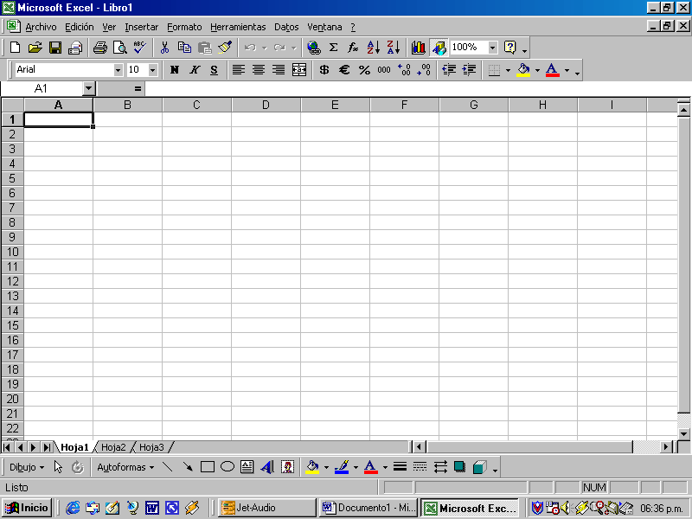

Sirve para áreas como matemática, computación, economía, etc. La función es realizar cálculos complejos de maneras más allá de las matemáticas ordinarias y expresar el resultado en forma simple y analítica.

Es una hoja de cálculo fácil de usar que permite el almacenamiento como base de datos y crear cuentas de manera facil para llevar a cabo procesos como la administracion etc.

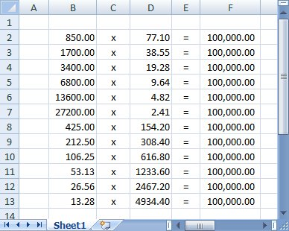

La mayor parte de los botones de Excel en la Barra Estándar, son verdaderamente estándar. Verá a los mismos botones en otros programas de Microsoft, como por ejemplo en Word. No obstante esto, hay algunas diferencias en la manera en que los botones funcionan, lo que podría causar problemas.    Clic izquierdoClic en un botón en la imagen de la Barra Estándar de arriba. Aparecerá una corta explicación sobre lo que hace ese botón, en una ventana por separado. Puede cambiar hacia adelante y atrás entre las ventanas o puede usar el botón Siguiente, en la nueva ventana, para ir en orden a través de todos los botones.

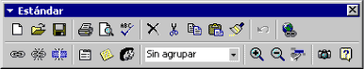

Con la Barra de Formato puede cambiar el aspecto de su hoja de cálculo y de sus números. Como los números representan tanto, dentro de todo lo que contiene una hoja de cálculo, Excel dispone de varios botones para dar formato a los mismos. Los otros botones para dar formato  funcionan como se espera.

Los comandos de formato se aplican generalmente a toda la celda. También *puede* dar formato solamente a una parte del texto contenido dentro de la celda (fuente, tamaño de fuente, estilos, color), pero en cambio, los formatos de números, alineamientos y sangrías solo se aplican a la celda íntegra. Los alineamientos y sangrías son aplicados solo dentro de la celda y no a través de toda la página u hoja de cálculo.

Barra de Formato

Para  ayudar a que la vida siga siendo confusa, el término Barra Fórmula,

Es usado tanto para significar toda la barra que se ve debajo de la barra de herramientas Formato, como también para el cuadro de texto a la derecha, que exhibe lo que contiene la celda seleccionada.

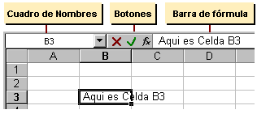

La Barra de Estado está bastante escondida al fondo de la ventana.  Se ve muy vacía la mayor parte del tiempo. Su función es de mantenerlo informado sobre qué es lo que está sucediendo - y cuál es el estado.

Barra de Estado- con etiquetasLa parte izquierda de los mensajes se refiere a que es lo que está sucediendo. Los indicadores de Modo, muestran las características especiales que han sido activadas.